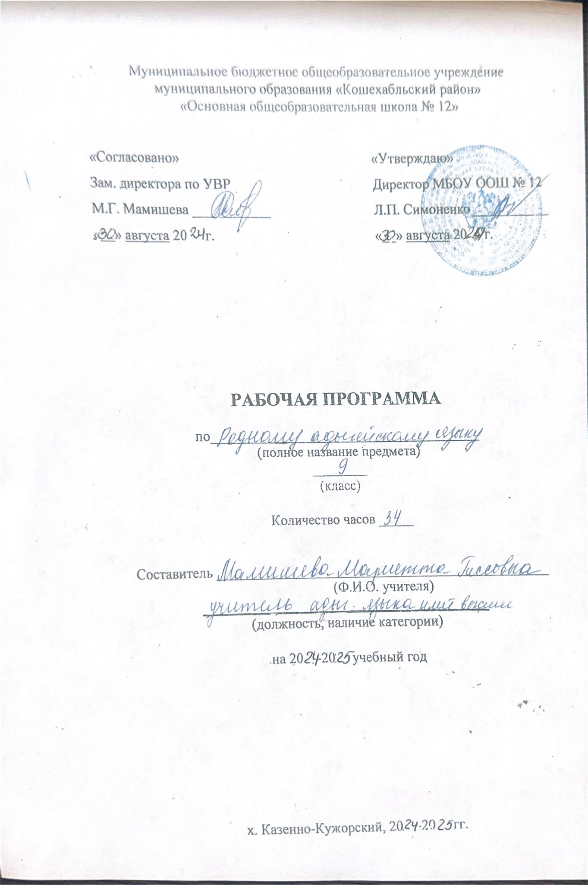
Пояснительная записка
Рабочая программа составлена на основе примерной программы основного общего образования по адыгейскому языку и авторской программы для 1 – 11 классов Каратабан А.Ю., которая полностью соответствует новым образовательным стандартам по адыгейскому языку. Программа рассчитана на 34часов (1 часа в неделю). Примерная программа начального/основного общего образования по адыгейскому языку(2011год). В связи с тем, что адыгейский язык обязательный в примерную программу были внесены следующие изменения:
Программа по адыгейскому языку МБОУ «ООШ № 12» разработана на основе требований к результатам освоения ООП НОО, Программы формирования УУД и предназначена для достижения планируемых результатов обучения.
Согласно действующего базисного учебного плана, рабочая программа по родному ( адыгейскому) языку в 9 классе предусматривает обучение в объеме 1 час в неделю 34 ч.

Планируемые результаты изучения учебного предмета.
Личностными результатами изучения предмета «Адыгейский язык» являются:
- осознание роли адыгейского языка как государственного языка РА, как средство общения и как инструмент познания окружающей деятельности;
- осознание себя жителем Адыгеи, чувство ответственности за сохранение её языка;
- осознание себя членом общества и государства; чувство любви к своему языку, выражающееся в интересе к его языку, сопричастности к её истории и культуре, в желании участвовать в делах и событиях своей республики;
- осознание своей этнической и культурной принадлежности в контексте единого и целостного Отечества при всём разнообразии культур, национальностей;
- уважительное отношение к иному мнению, истории и культуре других народов Адыгеи;
- уважение к истории и культуре всех народов Адыгеи на основе понимания и принятия базовых общечеловеческих ценностей;
- способность к адекватной самооценке с опорой на знание основных моральных норм, требующих для своего выполнения развития этических чувств.
Метапредметными результатами изучения предмета «Адыгейский язык» являются:
- способность регулировать собственную деятельность, в том числе учебную деятельность, направленную на познание закономерностей языка;
- освоение правил и норм социокультурного взаимодействия со взрослыми и сверстниками в сообществах разного типа (класс, школа, семья, учреждения культуры в городе (селе) и др.);
- умении и навыки произносить слова, слоги, звуки и звукосочетания, строить предложения;
- способность к общению на адыгейском языке на уровне возрастных интересов в школе и вне школы.
- умение с помощью учителя и самостоятельно выполнять письменные работы обучающего и контрольного характера, соблюдая изученные правила.
- умение составлять диалог на заданную тему, давать ответы на вопросы, стимулировать начало и продолжение диалога;
- способность общаться на изучающем языке.
Предметными результатами изучения предмета «Адыгейский язык» являются:
- умение и навыки аудирования; восприятие речи на слух и понимание основного содержания;
- усвоение первоначальных сведений о языке;
- сформированность целостного, социально-ориентированного взгляда на окружающий мир в его органичном единстве и разнообразии природы, народов, культур и религий;
- владение базовым понятийным аппаратом (доступным для осознания младшим школьником), необходимым для получения дальнейшего образования в области естественно-научных и социально-гуманитарных дисциплин;
- умение наблюдать, говорить, фиксировать, проводить исследования языка; выделять характерные особенности языка; описывать и характеризовать факты и события культуры, истории общества в контексте базовых национальных духовных ценностей, идеалов, норм;
- овладение основами грамотности, элементарными правилами адыгейского языка;
- понимание роли и значения родного языка в её современной жизни;
- понимание места своей семьи в прошлом и настоящее Республики Адыгея, в истории и культуре России.

Календарно – тематическое планирование по адыгейскому языку
9 класс

 | №  Темы | Кол. часов
 | №  Темы | Кол. часов | УУД | По плану | По факту | Дата
1 | Адыгея - родная моя. Кавказские языки. | 1 | сравнить и анализировать буквосочетания адыгейского языка.  группировать слова в соответствии с изученными правилами чтения;  уточнять написание слова по словарю учебника
2 | Язык-душа народа. Адыгейский алфавит. | 1 | ответить на вопрос письменно;  заполнить простую анкету;  писать по образцу краткое письмо другу.
3 | Адыги- их знают с древнейших времен. Высказывания об адыгах. | 1 | Наборы тематических картинок в соответствии с тематикой, определенной в стандарте начального образования по адыгейскому языку.
4 | Мамлюки. Сам. Работа . Культура и быт адыгов. Гостеприимство. | 1 | узнавать простые словообразовательные элементы;  опираться на языковую догадку в процессе чтения и аудирования.
5 | Кунацкая. Дружба украшает человечность и нашу жизнь. | 1
6 | Поведения украшает человека . Правдивость, стойкость человеческие качества. | 1 | соотносить графический образ адыгейского языка с его звуковым образом;  читать вслух небольшой текст, соблюдая правила произношения.
7 | Человек должен быть человечным. | 1
8 | Р.Р. «Человека украшает не только лицо». | 1
9 | Контрольная работа. Человеческие качества | 1 | соблюдать интонацию перечисления;  читать изучаемые слова по транскрипции.
10 | Омонимы .Золотая осень. | 1
11 | Приметы осени. Осень богата урожаем. | 1
12 | Р.Р. «Золотое время года». История возникновения г. Майкопа. Синонимы. | 1 | соотносить графический образ адыгейского языка с его звуковым образом;  читать вслух небольшой текст, соблюдая правила произношения.
13 | История реки Белой. Легенда о Фиште и Оштене. Легенда о Лаго -Наке. | 1 | воспроизводить графически и каллиграфически корректно все буквы адыгейского языка  ( полупечатное написание букв, буквосочетаний, слов).
14 | Достопримечательные места Адыгеи. Красивые места Адыгеи. | 1
15 | Любимые исторические места Адыгеи. Времена года. Зима. К1ымэфэ лъэхъанэр. | 1 | пользоваться адыгейским алфавитом, знать последовательность букв в нем;  применять основные правила чтения и орфографии, читать и писать изученные слова адыгейского языка.
16 | Контрольная работа. Зима в Адыгее. «Красивое зимнее время года». | 1
17 | Времена года. Антонимы. | 1
18 | Растительный мир Адыгеи. Животный мир Адыгеи. | 1 | сравнить и анализировать буквосочетания адыгейского языка.  группировать слова в соответствии с изученными правилами чтения;  уточнять написание слова по словарю учебника
19 | Растительный и животный мир Адыгеи. | 1 | ответить на вопрос письменно;  заполнить простую анкету;  писать по образцу краткое письмо другу.
20 | Фразеологизмы. Россия – наша Родина. | 1 | соблюдать интонацию перечисления;  читать изучаемые слова по транскрипции.
21 | Природа России. Охраняя природу - охраняешь Родину.  Наша задача охранять природу. | 1 | Наборы тематических картинок в соответствии с тематикой, определенной в стандарте начального образования по адыгейскому языку.
22 | Р.Р.Составьте рассказ на тему: " Россия – моя Родина". Главные члены предложения | 1 | пользоваться адыгейским алфавитом, знать последовательность букв в нем;  применять основные правила чтения и орфографии, читать и писать изученные слова адыгейского языка.
23 | СтIашъу Ю. Пэнэшъу С. ГъукIэ З. | 1
24 | Еутых А. Бырсыр А Спортсмены Адыгеи | 1 | узнавать простые словообразовательные элементы;  опираться на языковую догадку в процессе чтения и аудирования.
25 | Тест. Образования - вечное богатство. Наша школа. | 1 | распознать в тексте и дифференцировать слова по определенным признакам (существительные, прилагательные, глаголы).
26 | Высшие учебные заведения : А.Г.У, М.Г.Т.У Р.Р «Любимая профессия». | 1
27 | Весна. Второстепенные члены предложения. Весна-период пробуждения природы. | 1
28 | Народные приметы весны. | 1 | соблюдать интонацию перечисления;  читать изучаемые слова по транскрипции.
29 | Ж.И. «Весна-период пробуждения природы». | 1
30 | Нартский эпос. Женские образы нартского эпоса. Герой нартского эпоса – Саусырыко. | 1 | воспроизводить графически и каллиграфически корректно все буквы адыгейского языка  ( полупечатное написание букв, буквосочетаний, слов).
31. | Герой нартского эпоса – Шэбатныко. Старинные адыгейские песни. Поговорки, загадки. | 1 | распознать в тексте и дифференцировать слова по определенным признакам (существительные, прилагательные, глаголы).
32 | Адыгейские праздники. Адыгейская свадьба. Адыгэ шхынхэр . Национальные блюда. | 1 | воспринимать на слух аудиотекст и полностью понимать содержащуюся в нем информацию;  использовать контекстуальную или языковую догадку при восприятии на слух текстов, содержащих некоторые незнакомые слова.
33 | Гъэмэфэ уахътэр. Лето-любимое время года. | 1 | Наборы тематических картинок в соответствии с тематикой, определенной в стандарте начального образования по адыгейскому языку.
34 | Тест. Контрольная работа | 1 | воспринимать на слух аудиотекст и полностью понимать содержащуюся в нем информацию;  использовать контекстуальную или языковую догадку при восприятии на слух текстов, содержащих некоторые незнакомые слова.
 |  |  | Наборы тематических картинок в соответствии с тематикой, определенной в стандарте начального образования по адыгейскому языку.

